CUADROS DE BONOS ARGENTINOS EN DOLARES – 18/12/2020

BONOS EN DOLARES COTIZADOS EN PESOS
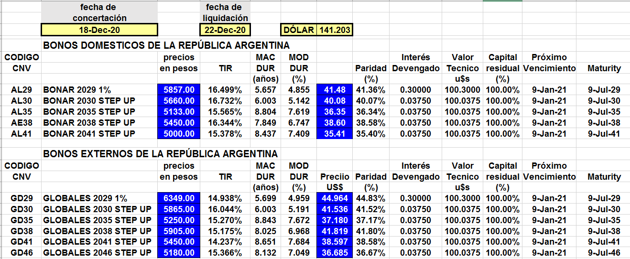

BONOS EN DOLARES COTIZADOS EN DOLARES

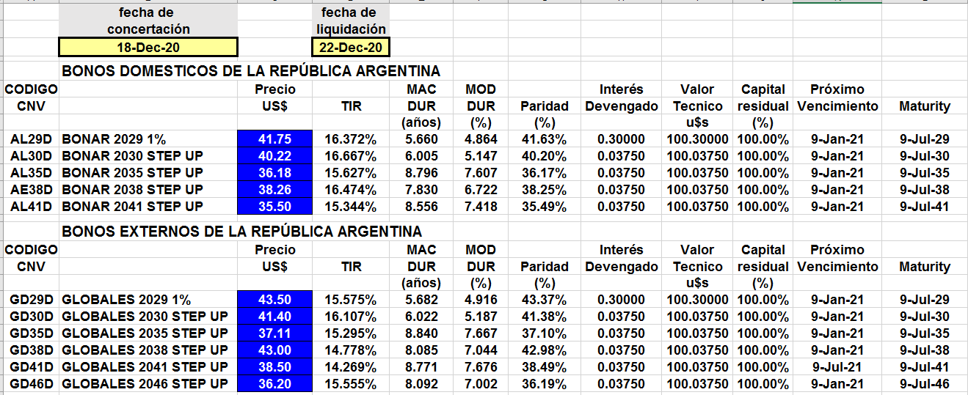

BONOS DOLLAR-LINKED

